
Tekst łatwy do czytania (ETR)
Informacja o Starostwie Powiatowym w Choszcznie
Starostwo Powiatowe w Choszcznie mieści się w 3 budynkach.

- Budynek Starostwa Powiatowego w Choszcznie
przy ul. Nadbrzeżnej 2.

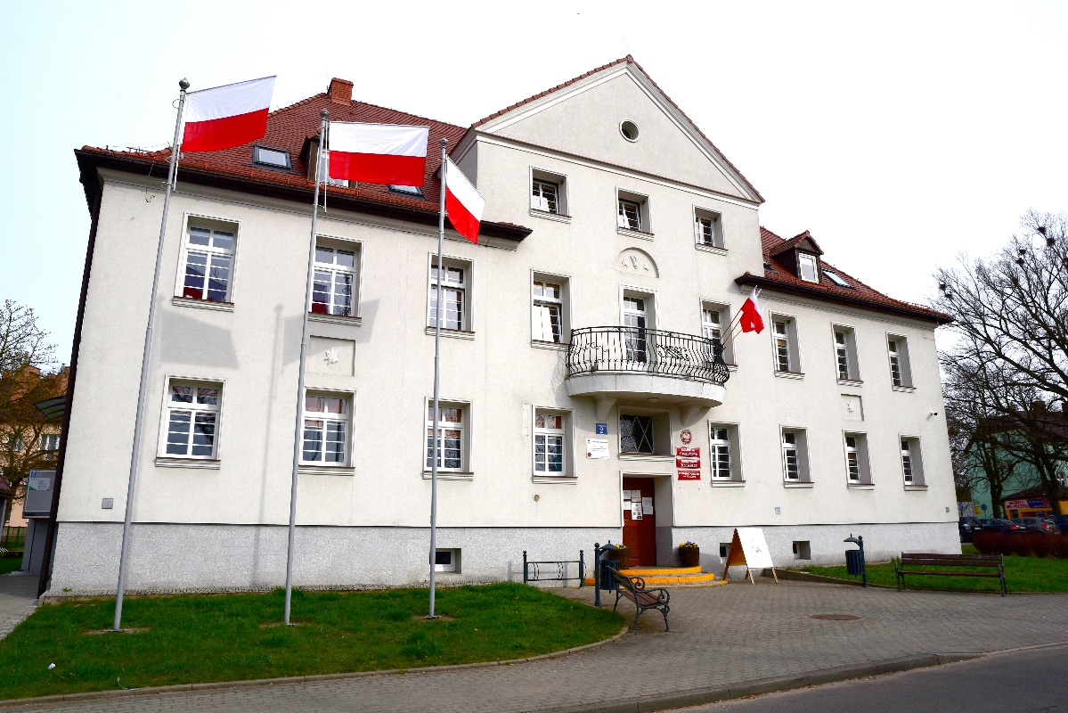

W tym budynku znajdują się następujące Wydziały, Biura i komórki organizacyjne:

• Biuro Kancelarii Ogólnej,
• Biuro Informatyzacji Urzędu,
• Buro Rady i Zarządu Powiatu,
• Wydział Budżetowo – Finansowy,
• Wydział Organizacyjny i Kadr,
• Wydział Komunikacji i Transportu,
• Wydział Prasowy, Promocji, Kultury i Sportu,
• Radca Prawny,
• Audytor Wewnętrzny.
Budynek posiada trzy wejścia.
Wejście główne, którym można dostać się do budynku po schodach.
Drugie wejście znajduje się od strony parkingu wewnętrznego.
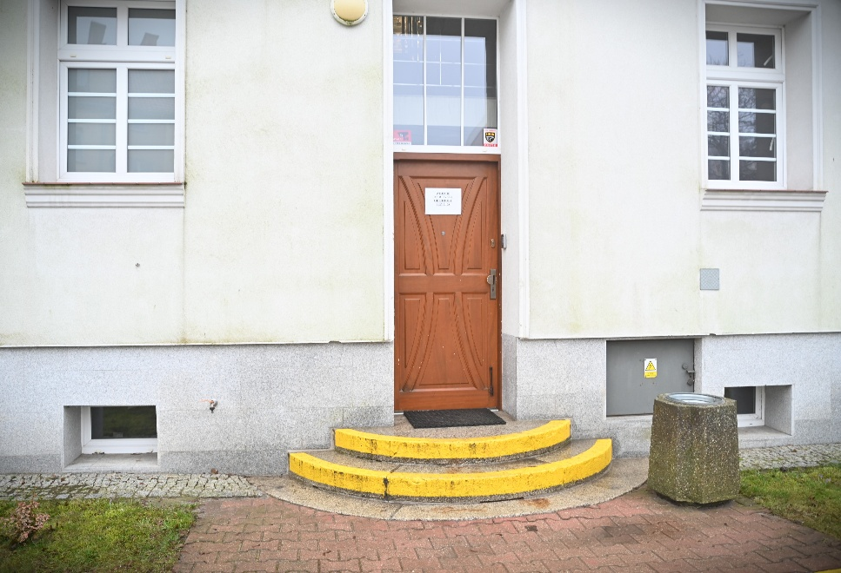

Trzecie wejście znajduje się po lewej stronie budynku.
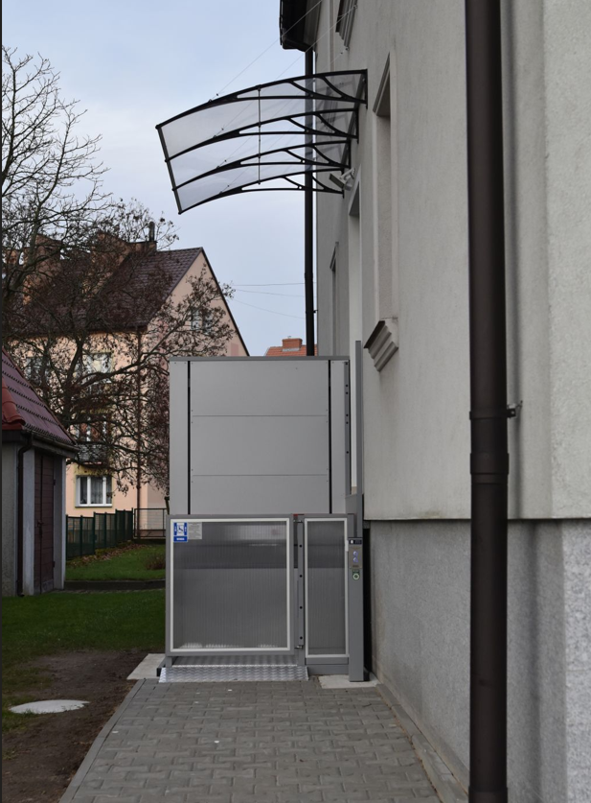

W tym miejscu zainstalowano dla osób niepełnosprawnych podnośnik wraz z podjazdem umożliwiającym bezpośrednie dotarcie do Kancelarii Ogólnej oraz Wydziału Komunikacji i Transportu.( informacje o stanie kolejki wyświetlane są na ekranie oraz podawane są głosowo).
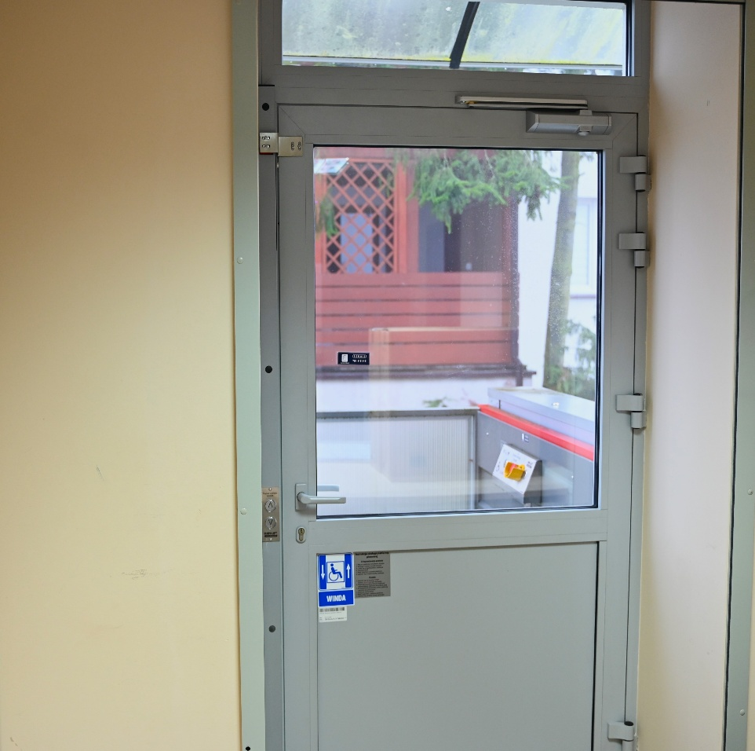

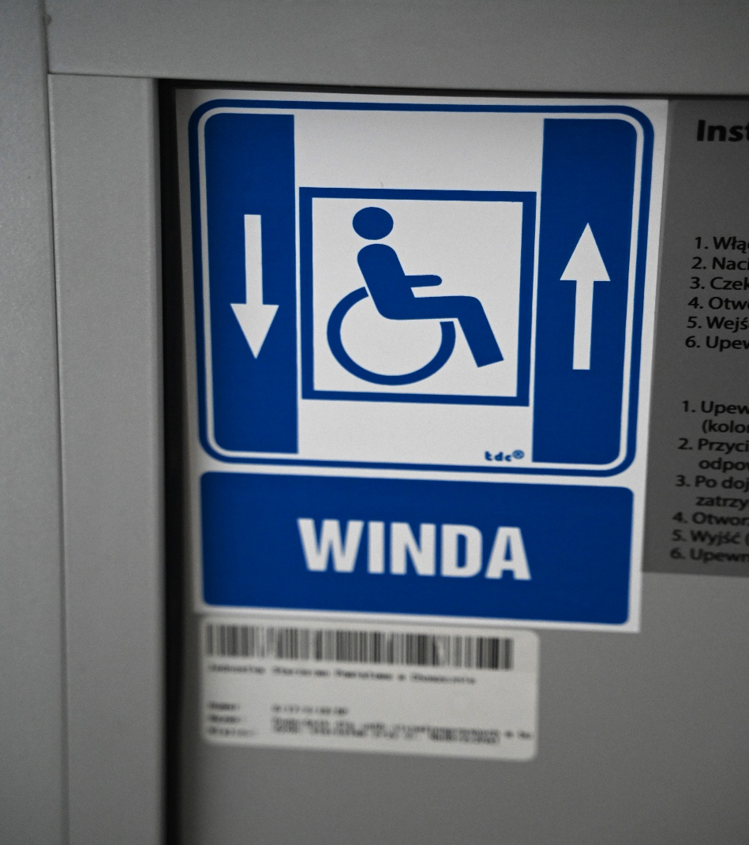

W budynku na parterze znajduje się korytarz dostosowany do potrzeb osób niepełnosprawnych.
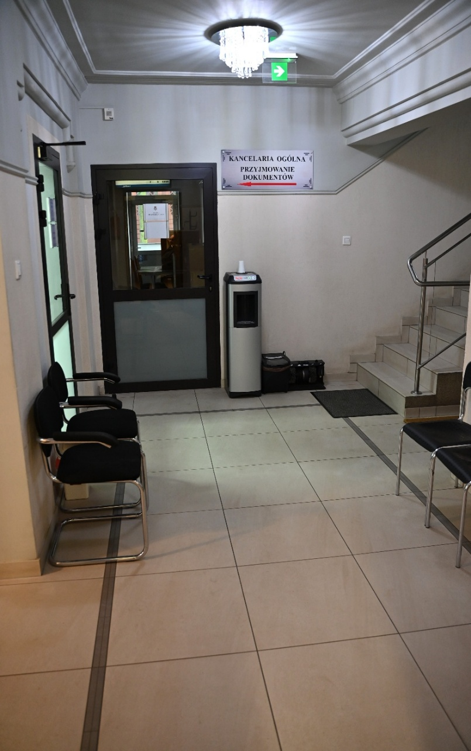

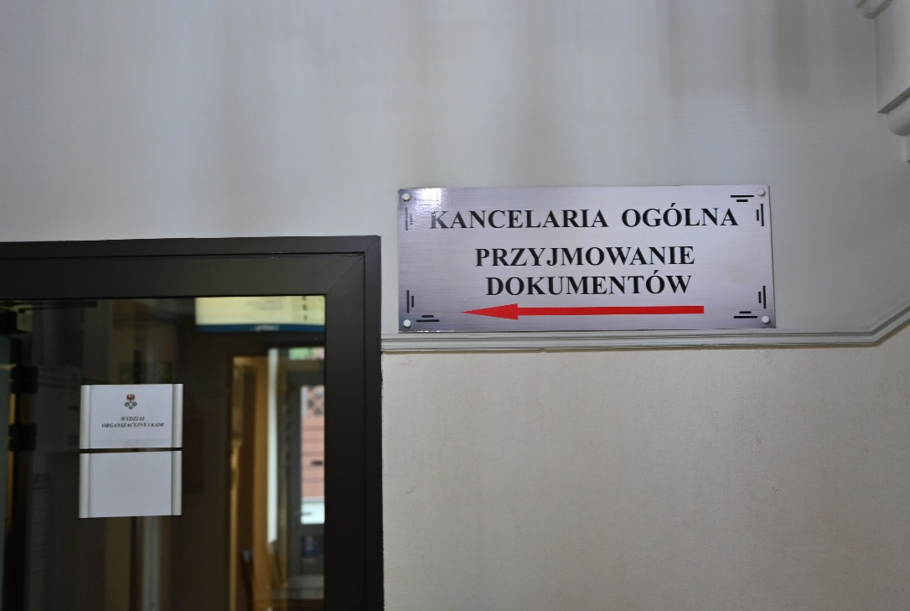

W Kancelarii Ogólnej można swobodnie złożyć dokumenty i załatwić swoją sprawę.

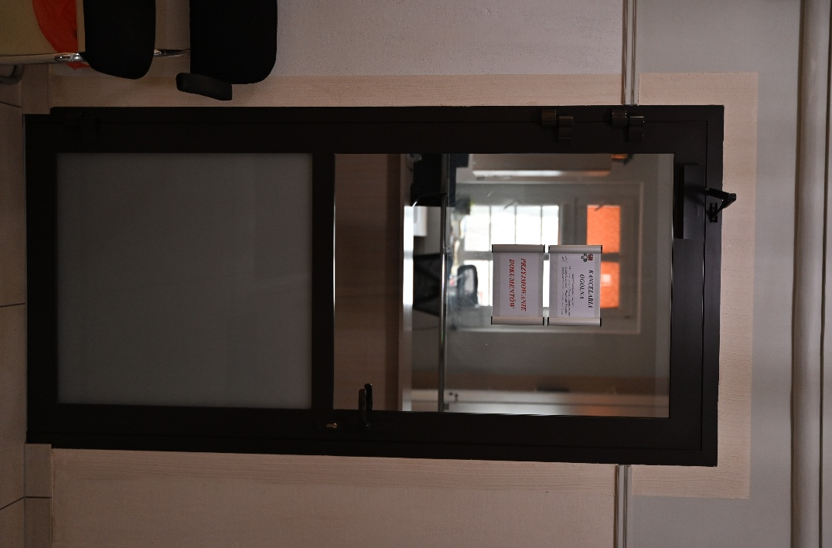

Na parterze znajduje się również toaleta dostosowana do potrzeb osób niepełnosprawnych.
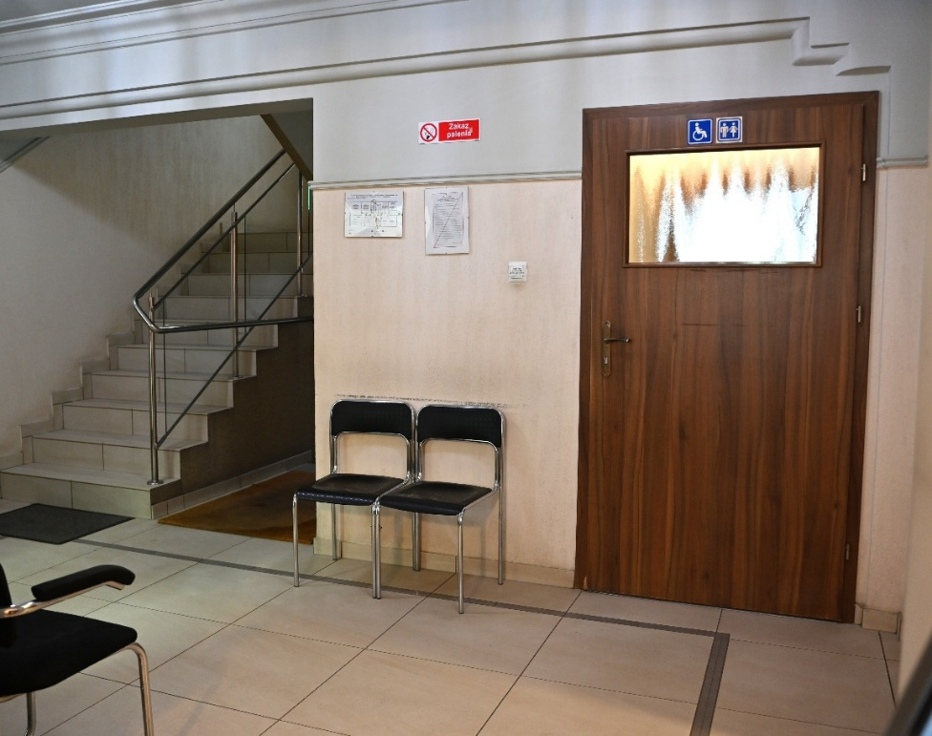

Przy budynku Starostwa Powiatowego znajduje się parking dla klientów
z wyznaczonymi dwoma miejscami przewidzianymi dla osób niepełnosprawnych.
Do budynku można wejść z psem asystującym i psem przewodnikiem.

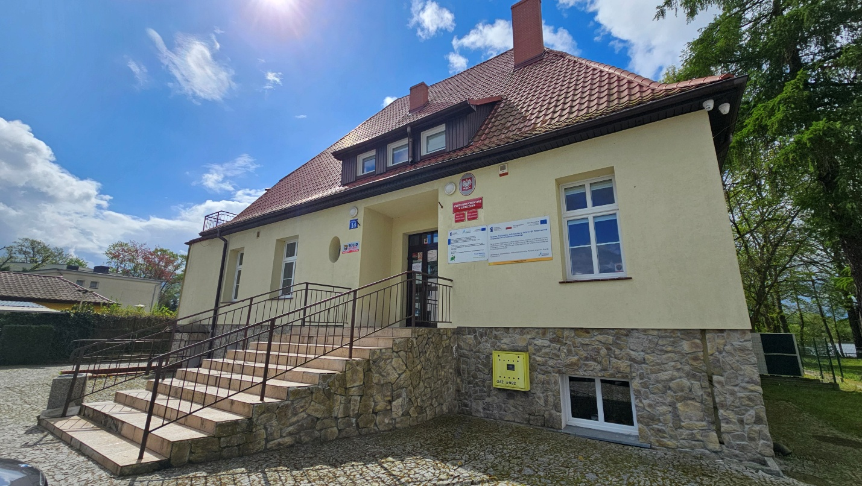
- Budynek Starostwa Powiatowego w Choszcznie przy ul. Niedziałkowskiego 14.
Wejście do budynku
W tym budynku znajdują się następujące Wydziały:

• Wydział Geodezji, Kartografii i Katastru / Geodeta Powiatowy,
• Wydział Gospodarki Nieruchomościami.

Budynek posiada jedno główne wejście. Do budynku można dostać się jedynie po schodach. Dla osób niepełnosprawnych zamontowano specjalny dzwonek po naciśnięciu, którego pracownik Starostwa wychodzi do klienta.
W niewielkiej odległości od wejścia głównego wyznaczono miejsce parkingowe przewidziane dla osób niepełnosprawnych.
Do budynku można wejść z psem asystującym i psem przewodnikiem.
- Budynek Starostwa Powiatowego w Choszcznie przy ul. Bolesława Chrobrego 27 A.
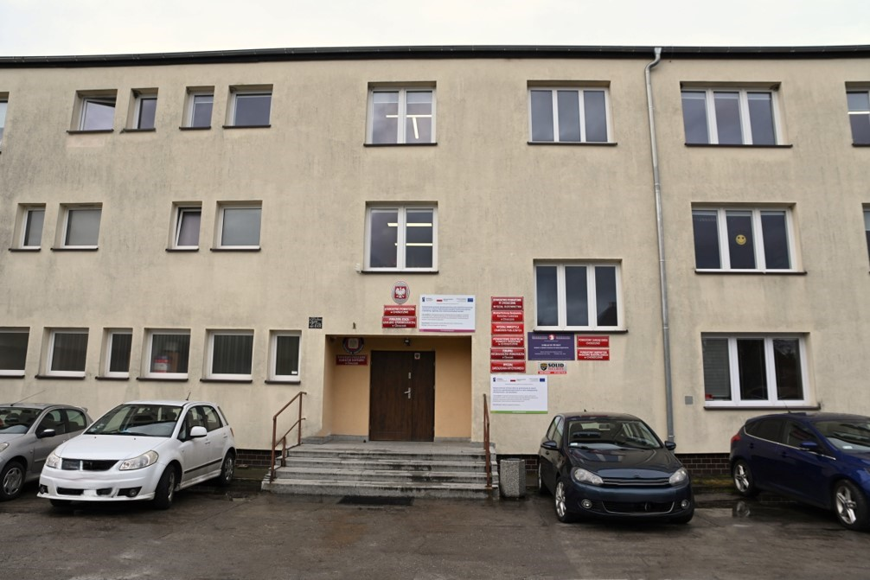

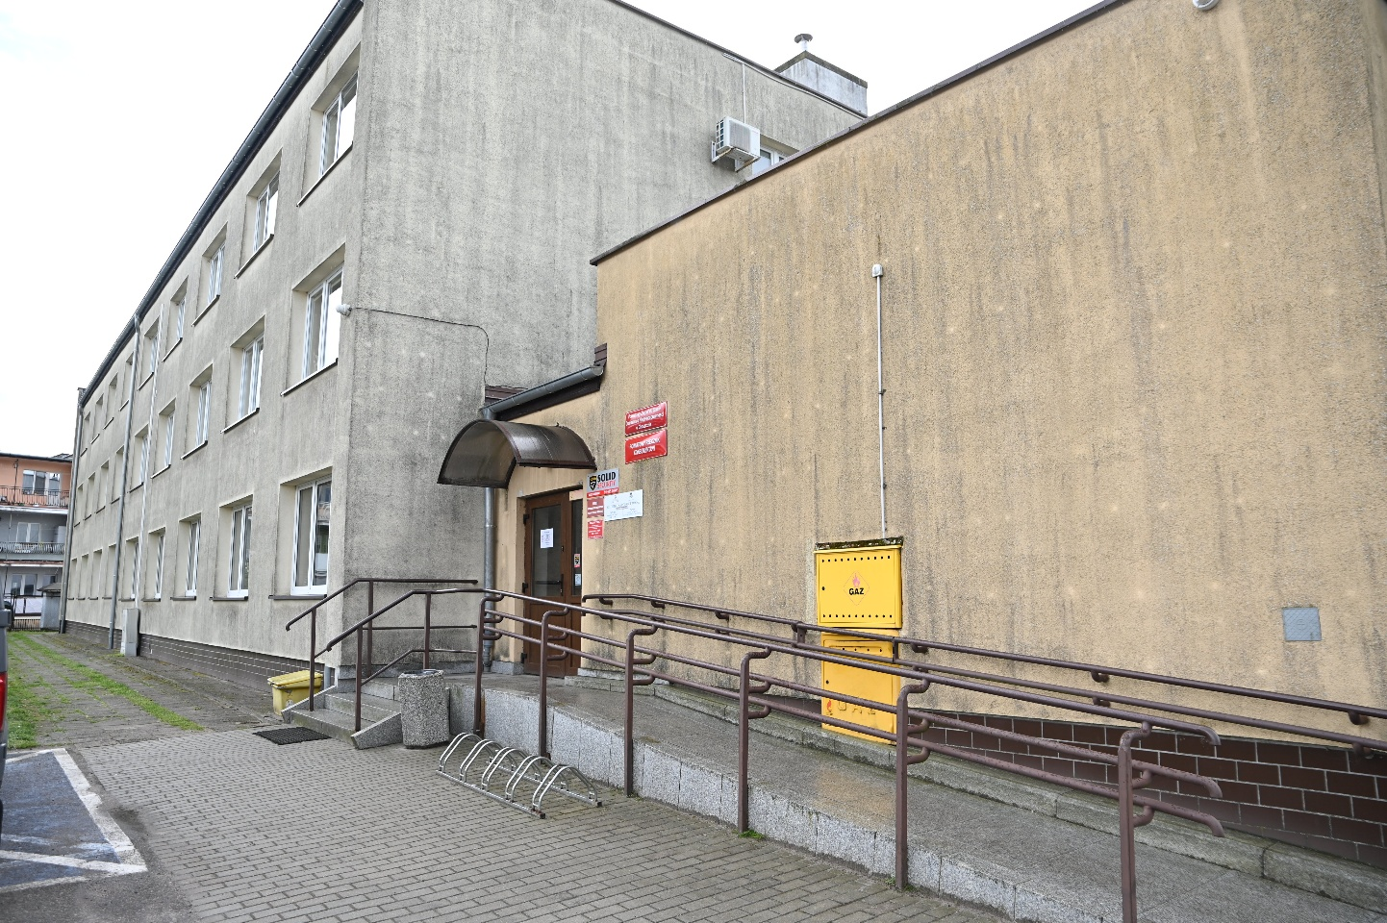
Budynek posiada jedno główne wejście przy którym są schody.

Wejście boczne do budynku z podjazdem dla niepełnosprawnych.
W łączniku budynku znajduje się specjalna winda dla osób niepełnosprawnych.
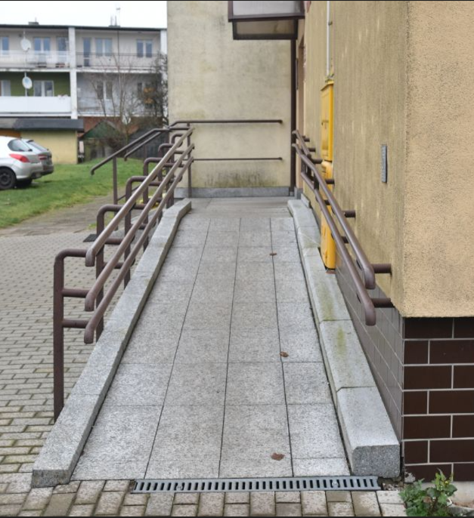
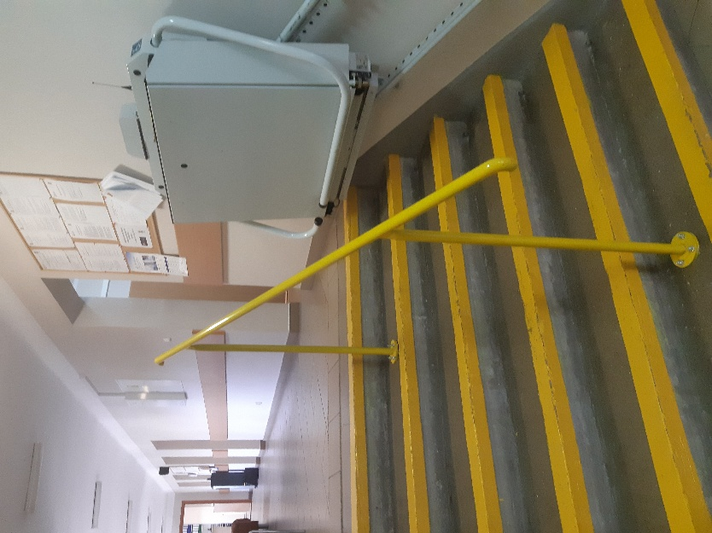

W tym budynku znajdują się następujące Wydziały i jednostki organizacyjne:
• Wydział Ochrony Środowiska / Geolog Powiatowy,
• Wydział Budownictwa,
• Wydział Edukacji,
• Wydział Zarządzania Kryzysowego,
• Wydział Inwestycji i Zamówień Publicznych,
• Wydział Polityki Społecznej i Zdrowia,
• Powiatowy Zespół do spraw Orzekania o Niepełnosprawności,
• Biuro Kontroli,
• Powiatowy Rzecznik Konsumentów Pełnomocnik ds. Nieodpłatnej Pomocy Prawnej,
• Powiatowy Zarząd Dróg,
• Powiatowe Centrum Pomocy Rodzinie,
• Poradnia Psychologiczno – Pedagogiczna,
• (Regionalne Centrum Kryzysowe),
• Powiatowy Inspektorat Nadzoru Budowlanego.
W niewielkiej odległości od wejścia przy łączniku budynku znajdują się miejsca parkingowe dla osób niepełnosprawnych.

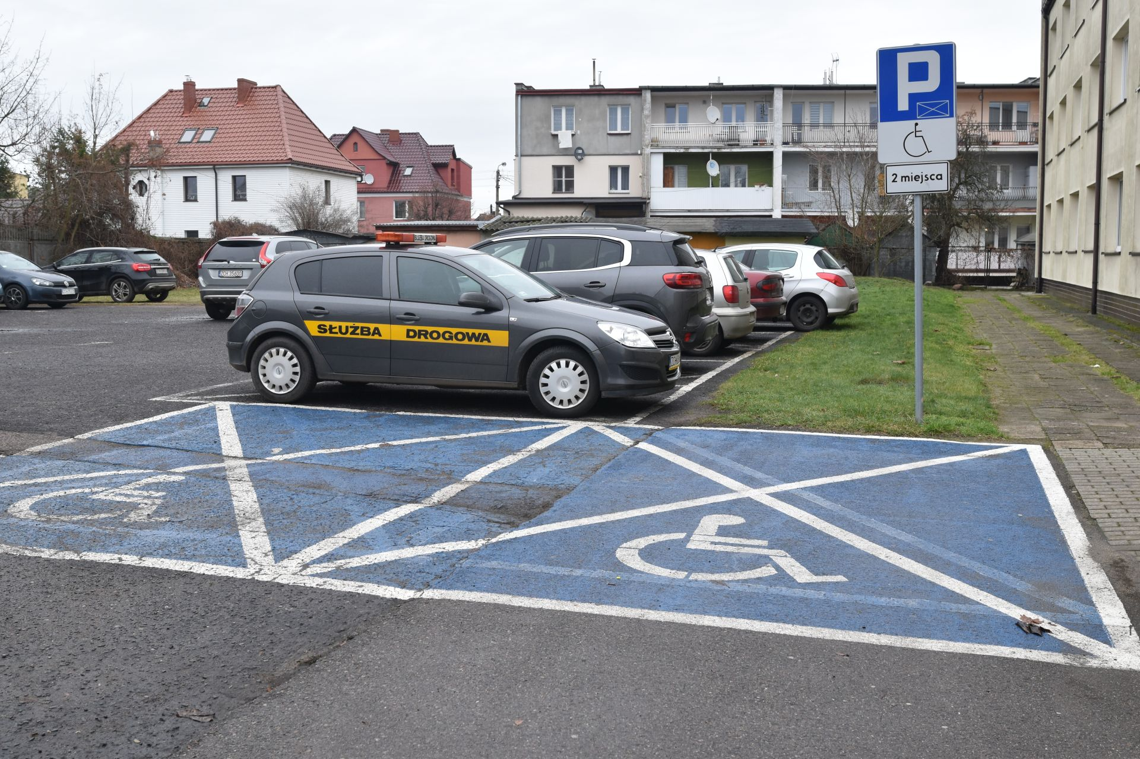

Do budynku można wejść z psem asystującym i psem przewodnikiem.

Kierownictwo

Wioletta Kaszak – Starosta
e-mail: starosta@powiatchoszczno.pl

Stanisław Rydz – Wicestarosta
e-mail: wicestarosta@powiatchoszczno.pl

Wojciech Cheba – Członek Zarządu Powiatu

Bogdan Kwiatkowski – Członek Zarządu Powiatu

Jerzy Kozubski – Członek Zarządu Powiatu

Godziny pracy

Starostwo Powiatowe
pracuje w następujących godzinach:
poniedziałek - piątek
od godz. 7³⁰ do 15³⁰
Przyjmowanie skarg i wniosków:
codziennie w godzinach pracy Starostwa
Przewodniczący Rady Powiatu pełni dyżur
w każdy poniedziałek w godz. od 14⁰⁰ do 16⁰⁰
Starosta
(bądź osoba wyznaczona) pełni dyżur
w każdy poniedziałek w godz. od 7³⁰ do 16⁰⁰
Powiatowy Rzecznik Konsumentów przyjmuje:
poniedziałek-piątek 8⁰⁰ do 15⁰⁰
Rejestracja pojazdów w Wydziale Komunikacji
w godz. od 7³⁰ do 14³⁰
Obsługa interesantów w sprawach praw jazdy
w godz. 7³⁰ do 15⁰⁰

Jak można załatwić sprawę w Urzędzie?

- Przyjść do Urzędu osobiście i w odpowiednim pokoju omówić swoją sprawę
z pracownikiem Urzędu.

- Napisać pismo i wysłać je na adres : STAROSTWO POWIATOWE
ul. Nadbrzeżna 2
73 – 200 Choszczno

- Napisać pismo i dostarczyć je do Kancelarii Ogólnej
( na parterze budynku przy ulicy Nadbrzeżnej 2)

- Wysłać wiadomość e – mail : sekretariat@powiatchoszczenski.pl
kancelaria@powiatchoszczenski.pl

- Zadzwonić: na numer tel. 95 748 89 30
tel. 95 748 89 31 Fax: 95 748 89 40

- Możesz skontaktować się poprzez - Formularz kontaktowy
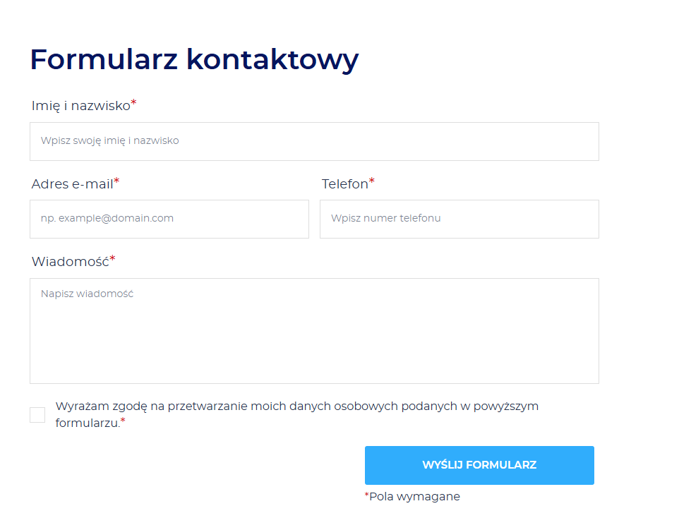

https://powiatchoszczenski.pl/kontakt.html - link do formularza
https://bip.powiatchoszczenski.pl/zalatwianie-spraw.html - załatwianie spraw
w Urzędzie.

- Możesz napisać pismo i wysłać je za pomocą platformy ePUAP
ePUAP to skrót nazwy Elektroniczna Platforma Usług Administracji Publicznej

Adres elektroniczny systemu E-DORĘCZENIA
AE:PL-62479-11804-IJBJH-25
Adres Elektronicznej Skrzynki Podawczej EPUAP: /spowchoszczno/skrytka
Platforma e-Zamawiający: https://powiatchoszczno.ezamawiajacy.pl

NIP: 594 - 16 - 04 - 431
REGON: 210 46 72 44

